Международный турнир «Путешествие в Страну Знаний»
(для учащихся 3-4 классов)
Ответы
Ответ должен быть представлен строго в виде ОДНОГО СЛОВА или ЧИСЛА (согласно условию задания) без кавычек, точек, орфографических ошибок. Букву «ё» в слове можно писать как «ё» или как «е». Неверно записанные ответы не учитываются.
№ | Вопрос |  | Ответ
1 | Посмотрите внимательно на рисунок. Сколько в таблице, изображенной слева, таких кусочков, как показано справа от нее? Запишите полученное число в ответе. | 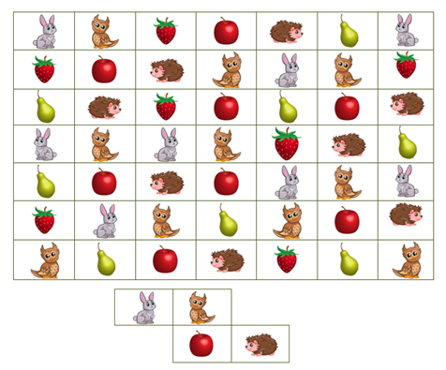 | 3
2 | Известно, что анаграмма - это слово, полученное при помощи перестановки букв в исходном слове. Например, из слова ПАРК получается слово КАРП.  Получите из слова СРЕДА новое слово. Запишите найденное слово в ответе. |  | Адрес
3 | В этом слове замените подчёркнутую согласную другой буквой, чтобы получилось новое слово.  ДЕДУШКА  Запишите найденное слово в ответе. |  | Девушка
4 | Попробуйте прочитать эти слова. Выберите из них одушевлённое имя существительное. Запишите это слово в ответе. | 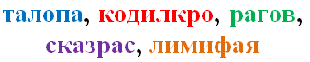 | Крокодил
5 | Из этого слова убежали все гласные буквы. Восстановите слово и запишите его в ответе.  ПЧТЛЬ |  | Почтальон
6 | Соедините слово ЗАЛ со словом из правого столбика так, чтобы получилось новое слово. Запишите полученное слово в ответе. | 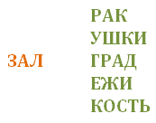 | Залежи
7 | Между двумя одинаковыми буквами поставьте маленькую лошадь так, чтобы получить название страны. Запишите название этой страны в ответе. |  | Япония
8 | Найдите спрятанные в словах числа и решите пример. Запишите полученное число в ответе. | 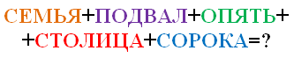 | 154
9 | Догадайтесь, о чем идет речь?  оно бывает и спелое, и зеленое, и глазное, и антоновское.  Запишите найденное слово в ответе. |  | Яблоко
10 | Переставьте буквы так, чтобы получилось слово. При этом нужно использовать все буквы. Какое слово лишнее? Запишите это слово в ответе.  - каспир  - набраба  - инапино  - стюрал |  | Люстра
11 | Придумайте способ, как прочитать это слово. Запишите полученное слово в ответе. | 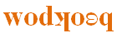 | морковь
12 | Догадайтесь, о чем идет речь?  Первое – нота, второе – тоже,  А в целом на горох похоже.  Запишите найденное слово в ответе. |  | Фасоль
13 | Два яблока и три клубнички весят столько же, сколько три груши. Груша и две клубнички уравновешивают одно яблоко. Сколько клубничек нужно взять, чтобы уравновесить одну грушу? | 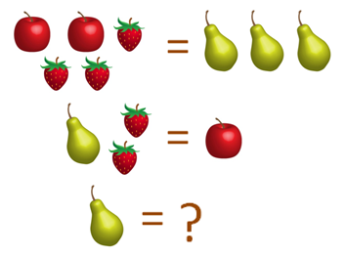 | 7
14 | Сосчитайте, сколько квадратов изображено на рисунке? | 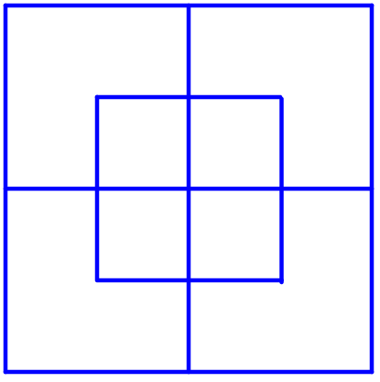 | 10
15 | Здесь зашифровано название города. Буквы заменены их порядковыми номерами в алфавите. Расшифруйте это название и запишите его в ответе. | 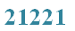 | Уфа

